
presenta le opere di

GIORGIO BEVIGNANI

nell’ambito di


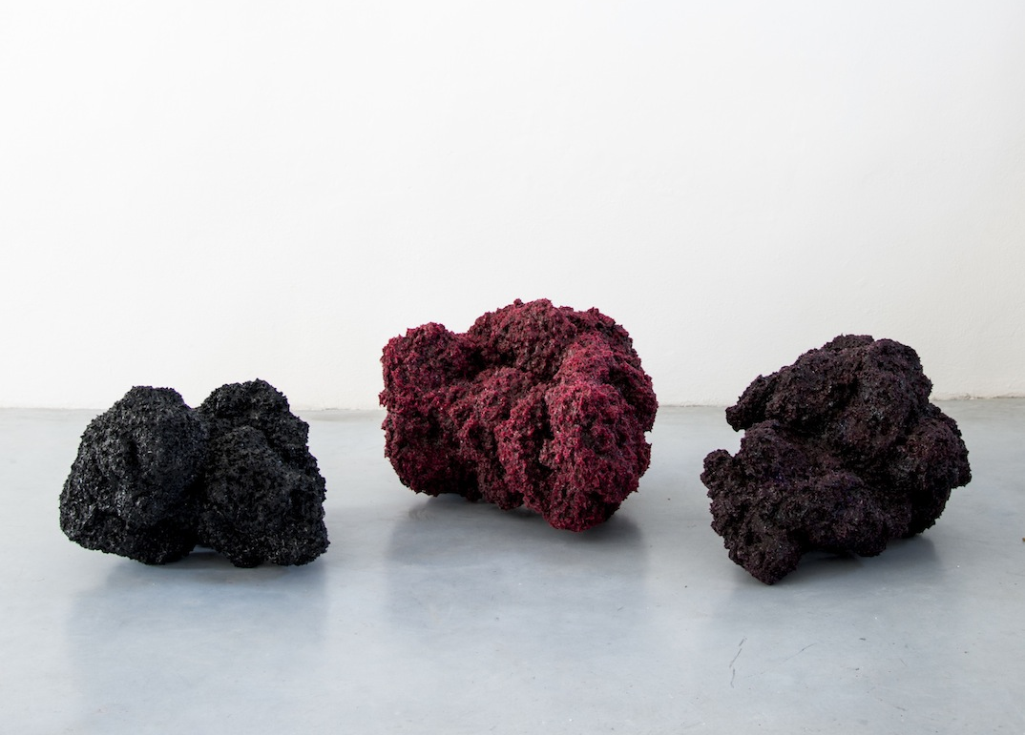

CONTEXT Art Miami
Dal 5 al 10 dicembre 2017
MIAMI (Florida)

Direttamente da Bologna, l’artista Giorgio Bevignani sarà presentato dalla storica Galleria bolognese Stefano Forni alla celebre fiera d’arte americana CONTEXT Art Miami, che si terrà dal 5 al 10 dicembre 2017 nel circuito della grande manifestazione ART Miami, con l’obiettivo di sostenere le avanguardie emergenti giunte a metà carriera insieme ai già consolidati maestri dell’arte contemporanea. Per l’occasione saranno esposti alcuni dei lavori più significativi della produzione artistica di Bevignani, appena rientrato in Italia dal Giappone, dopo l'intervista "Dialogues in Paradise" al Moa Museum of Art - MOA美術館 di Atami, che in questa speciale occasione ha acquisito nella propria collezione permanente una delle numerose opere dell'artista.

- CONTEXT Art Miami

Nata nel 2012, CONTEXT Art Miami si svolge durante la settimana più importante dedicata all'arte contemporanea negli USA e propone un’atmosfera innovativa che mette in dialogo artisti, gallerie e collezionisti a livello internazionale: una piattaforma unica e alternativa, per promuovere l’arte di giovani talenti e offrire a gallerie emergenti e consolidate di incontrare i grandi rivenditori del settore.

Per Miami, la Galleria Stefano Forni, da sempre attenta al valore artistico di giovani autori nazionali e internazionali, ha selezionato un ventaglio di artisti variegato.

Insieme ai lavori più recenti di Giorgio Bevignani saranno esposte le opere di:

- Mario Schifano, artista conosciuto e riconosciuto in tutto il mondo, maestro indiscusso della Pop Art italiana che ha segnato indelebilmente la storia dell’arte italiana del secondo Novecento.
- Luciano Ventrone, tra gli artisti italiani maggiormente conosciuti a livello internazionale. Nelle sue opere l’artista crea mondi suggestivi carichi di vissuti e di emozione, la sua attenzione per l’applicazione della pittura, il suo trattamento del colore e della luce lo pongono tra i maestri della figurazione contemporanea.
- Antonello Viola, artista romano le cui opere, siano esse tele, carte o dipinti su vetro, rappresentano un perimetro cromatico in cui la pittura diventa luogo riflessivo, di ricerca d’assoluto, attraverso un processo di accumulo, stratificazione, sedimentazione. Sovrapponendo velature di colori, e poi togliendo, raschiando, cancellando, l’artista trasforma l’invisibile in visibile.
- Daniele Papuli, artista che fa della carta il fulcro ed il mezzo del suo linguaggio espressivo. Trasforma la carta da cellulosa quasi impalpabile a materia stratificata. Il singolo foglio, così effimero ed evanescente, nelle mani dell’artista, diventa unità di misura per comporre lo scheletro interno dei suoi volumi, forme che si aprono e si dischiudono, animate da un dinamismo interno.
- Edite Grinberga, artista lettone di caratura internazionale che nelle sue raffigurazioni d’interni e nature morte evoca momenti di tranquillità che raccontano viaggi e storie di vita con l'ausilio di una pittura che ricerca la luce attraverso le ombre. È attraverso il mezzo della luce che il flusso del tempo viene visualizzato.

Giorgio Bevignani

Scultore e pittore unico nel suo genere, Giorgio Bevignani vive e lavora in Italia, in provincia di Bologna, dove modella, plasma e assembla diversi materiali trasformandoli in vere e proprie opere d’arte, che vanno dalla pittura alla scultura, per approdare al magico universo delle installazioni.
Sin dai suoi esordi, esplora l’essenza dell’uomo mediante un processo di decostruzione, che preferisce non passare per la percezione sensibile delle cose, ma che attraversa in qualche modo la parcellizzazione dei materiali. Il vero motore della sua ricerca artistica sta, infatti, nella necessità di giungere alla verità, rinunciando a oggetti e ready-made: un’evoluzione continua che, da un punto di vista materiale e concettuale, dà vita a nuove interazioni e profondità sempre diverse. In questo senso, il lavoro di Bevignani sfugge da uno stile preciso e sfocia in una personale “filosofia dell’arte” che spesso s’intreccia con la mitologia, le scienze sperimentali, la matematica, la fisica e la metafisica, tutti ambiti nei quali l’artista ha compiuto studi che hanno contribuito ad ampliare il substrato della sua ispirazione: un mondo atomico, dove emergono agglomerati cromatici e dove le parti si attirano e si addensano in ammassi, costellazioni, installazioni di grande fascino, “colori che irrompono nell’aria, fili che intrecciano l’universo e l’aria che li attraversa, ma fili che intrecciati danno vita, ricreano, aprono a stanze e dimore, segnano e disegnano forme, saccheggiano simboli, indicano da nord a sud e da est ad ovest la trama del tempo, quel pendolo che si sfilaccia dopo un qui e un dove”, come osserva lo storico dell’arte Carlo Franza.

Tutto questo prenderà armoniosamente vita a Miami, dove in occasione di Context Art Miami, l’artista presenterà tre sue recenti produzioni, per un totale di 17 opere esposte che identificano significativamente quel particolare agglomerarsi di materiali, quali silicone e pigmenti, in un motivo di mobile, malleabile, severa, semplice, composta e folgorante bellezza:

- La serie Al-gher, che s’ispira alle conformazioni del corallo, realizzata con silicone e schiuma poliuretanica. Queste “pietre sospese” annullano la dimensione spazio-temporale dell’ambiente in cui sono inserite, trasformandolo in uno spazio interiore con il quale lo spettatore è invitato a interagire. I suoi agglomerati di corpuscoli, sospesi come corpi celesti nelle galassie o disposti su una rete metallica che ricorda la struttura delle particelle in un atomo, formano la personalissima visione del “de rerum naturae” e della fisica/metafisica di Bevignani.

- La serie Il Silenzio Nudo, ispirata a un verso del poeta Giacomo Leopardi, è una straordinaria collezione di immagini informali su tela, dove i colori identificano un linguaggio umano che viene prima dei segni e della scrittura. Illuminati da una fonte di luce, esse rivelano qualcosa d’ignoto, che sta sotto allo strato visibile allo spettatore. Così, questi dipinti nascono dall’esplorazione dell’uso del silicone – un materiale di consistenza gelatinosa – che mischiato al colore su una base di più strati cromatici, dà vita a una patina semipermanente, che al tatto ricorda la pelle elastica umana.

- La serie Fragments, una sorta di ammassi di materia pulviscolare che abitano lo spazio come fasci di luce propria nell’ombra. Un progetto di grande suggestione, che potrebbe essere tranquillamente descritto dalle parole del famoso neuroscenziato Andrea Moro: “Noi non vediamo la luce. Vediamo solo gli effetti che essa ha sugli oggetti. Sappiamo della sua esistenza solo perché viene riflessa da ciò che incontra nel suo cammino, rendendo così visibili gli oggetti, che altrimenti non vedremmo, così un nulla illuminato da un altro nulla, diventa qualcosa”.

BIOGRAFIA

Giorgio Bevignani nasce a Città di Castello nel 1955, vive e lavora a Castel San Pietro Terme, Bologna (Italia).
Maestro d’Arte all’Istituto d’Arte San Bernardino di Betto di Perugia nel 1979.
Maturità in Arte applicata (scultura) all’Istituto d’Arte Duccio di Buoninsegna di Siena nel 1981.
Frequenta l’Accademia di Bologna da 1984 al 1986, e l’Accademia di Brera (Milano) dal 1986 al 1988.
Membro della Royal British Society of Sculptors dal 2014.
Le sue opere si trovano in collezioni private a Città di Castello, Milano, Siena, Bologna, New York City, Roma, Brescia, Bergamo, Reggio Emilia, Cesena, Modena, Ancona, Imperia, Bogotà, Nizza, Basilea, e Strasburgo.

INFORMAZIONI UTILI

Dove: CONTEXT Art Miami (Florida) One Herald Plaza (Biscayne Bay & 14th Street), Miami, FL 33132, Stati Uniti
Quando: dal 5 al 10 dicembre 2017
Email: info@contextartmiami.com
Phone: +1 305.517.7977

Espositore: Galleria Stefano Forni (Italy-Bologna) (Stand C203)
Web: http://www.galleriastefanoforni.com
Email: arte@galleriastefanoforni.com
Tel: +39051225679 - +393667206888
Facebook: galleriastefanoforni
Instagram: @galleriastefanoforni

Artista: Giorgio Bevignani
Facebook: giorgio.bevignani

AGENZIA DI COMUNICAZIONE E UFFICIO STAMPA



Culturalia di Norma Waltmann
Tel: +39-051-6569105 mob: +39-392-2527126
Email: info@culturaliart.com Web: www.culturaliart.com
Facebook: culturalia – Instagram: culturalia_comunicare_arte

